------------------------------------EJERCICO 2 A)------------------------------------

LINK DEL COLAB

<https://colab.research.google.com/drive/1LXO9QkM2eaZrpWPK6-B8XGup18scI7b-?usp=sharing>

EXPLICACION DE LAS DISTRIBUCIONES

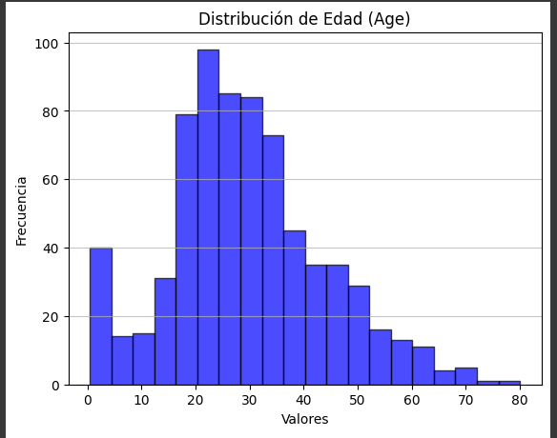

Distribución Normal (o Gaussiana)

Características: Tiene forma de campana, es simétrica alrededor de la media, y los datos se agrupan en el centro, disminuyendo hacia los extremos.

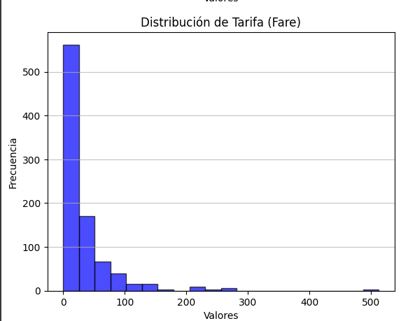

Distribución de Poisson

Características: Se utiliza para datos de eventos raros en un intervalo de tiempo o espacio fijo. La media y la varianza son aproximadamente iguales.

Pruebas para verificar:

Histograma: Muestra valores enteros no negativos con una concentración alrededor de una media, sesgada hacia a un lado.

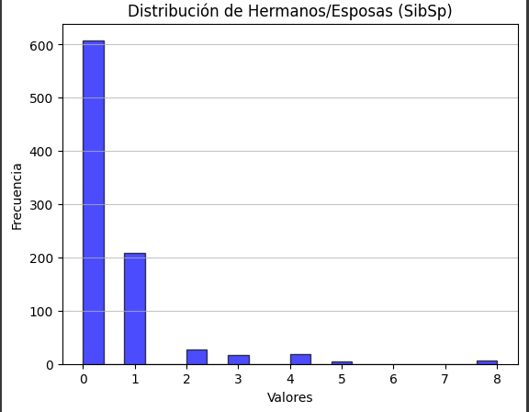

Distribución de Poisson

Características: Se utiliza para datos de eventos raros en un intervalo de tiempo o espacio fijo. La media y la varianza son aproximadamente iguales.

Pruebas para verificar:

Histograma: Muestra valores enteros no negativos con una concentración alrededor de una media, sesgada hacia a un lado.

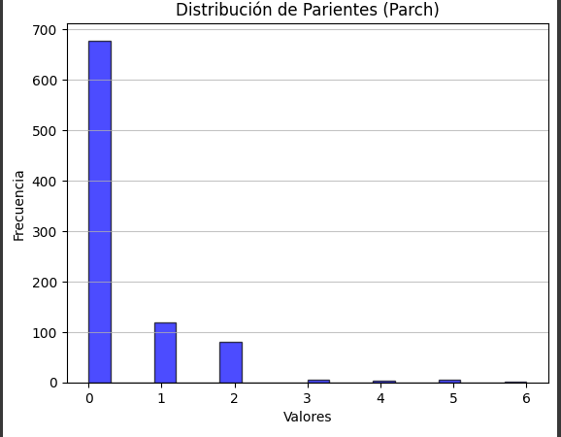

Distribución de Poisson

Características: Se utiliza para datos de eventos raros en un intervalo de tiempo o espacio fijo. La media y la varianza son aproximadamente iguales.

Pruebas para verificar:

Histograma: Muestra valores enteros no negativos con una concentración alrededor de una media, sesgada hacia a un lado.

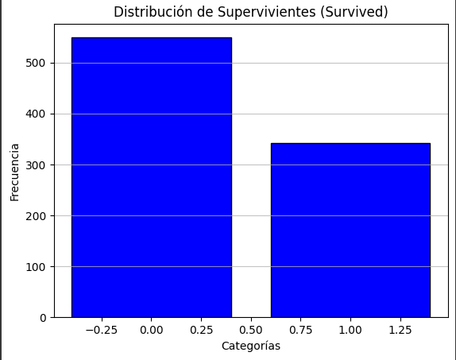

Distribución Bernoulli

Características: Es para datos binarios (éxito o fracaso). Tiene dos posibles resultados 0 o 1

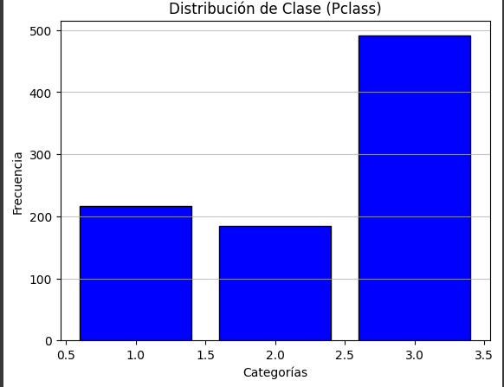

Distribución de Poisson

Características: Se utiliza para datos de eventos raros en un intervalo de tiempo o espacio fijo. La media y la varianza son aproximadamente iguales.

Pruebas para verificar:

Histograma: Muestra valores enteros no negativos con una concentración alrededor de una media, sesgada hacia a un lado

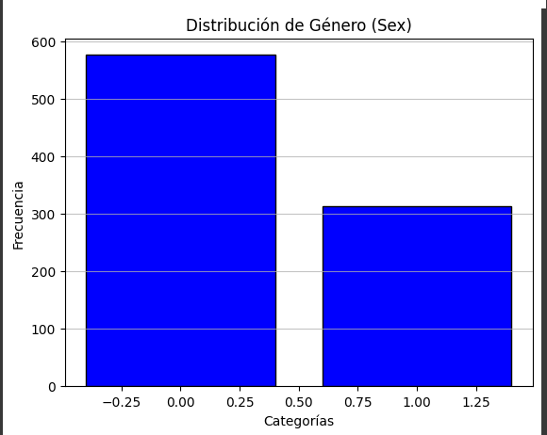

Distribución Bernoulli

Características: Es para datos binarios (éxito o fracaso). Tiene dos posibles resultados 0 o 1

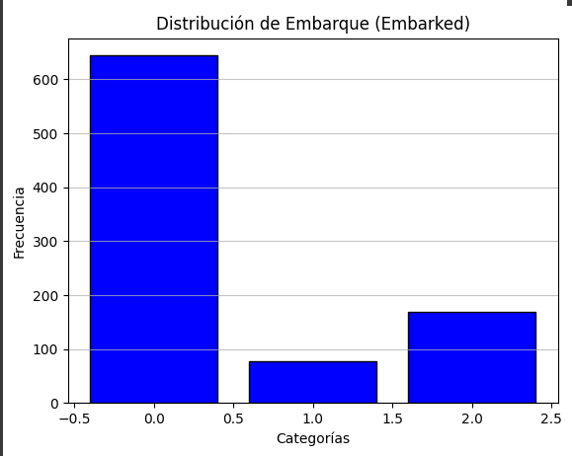

Distribución de Poisson

Características: Se utiliza para datos de eventos raros en un intervalo de tiempo o espacio fijo. La media y la varianza son aproximadamente iguales.

Pruebas para verificar:

Histograma: Muestra valores enteros no negativos con una concentración alrededor de una media, sesgada hacia a un lado.